Pagina facultatii:

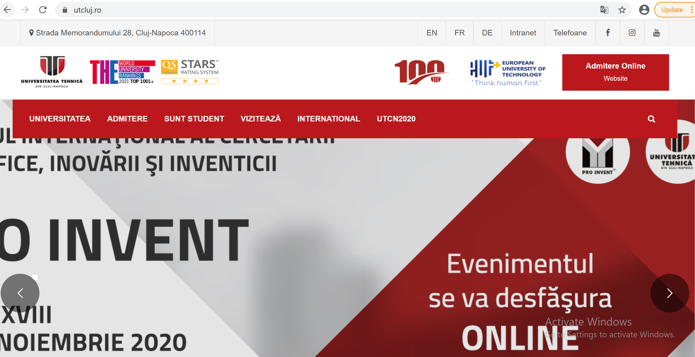

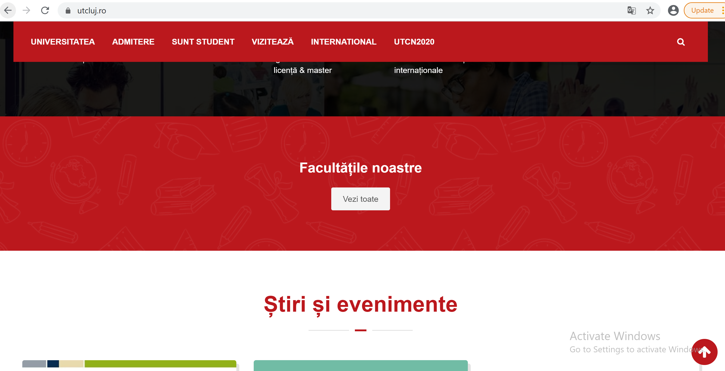

Accesand pagina de pornire se va deschide slider-ul de imagini:

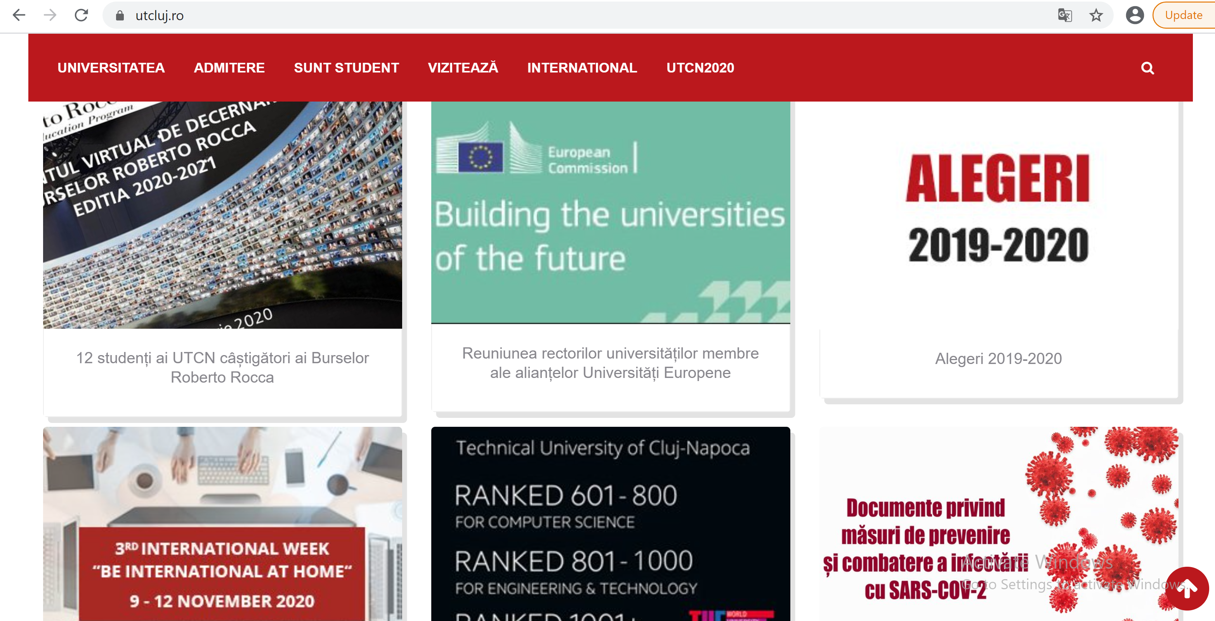

Accesand imaginea “12 studenti ai UTCN castigatori ai Burselor Roberto Rocca” se va deschide pagina:

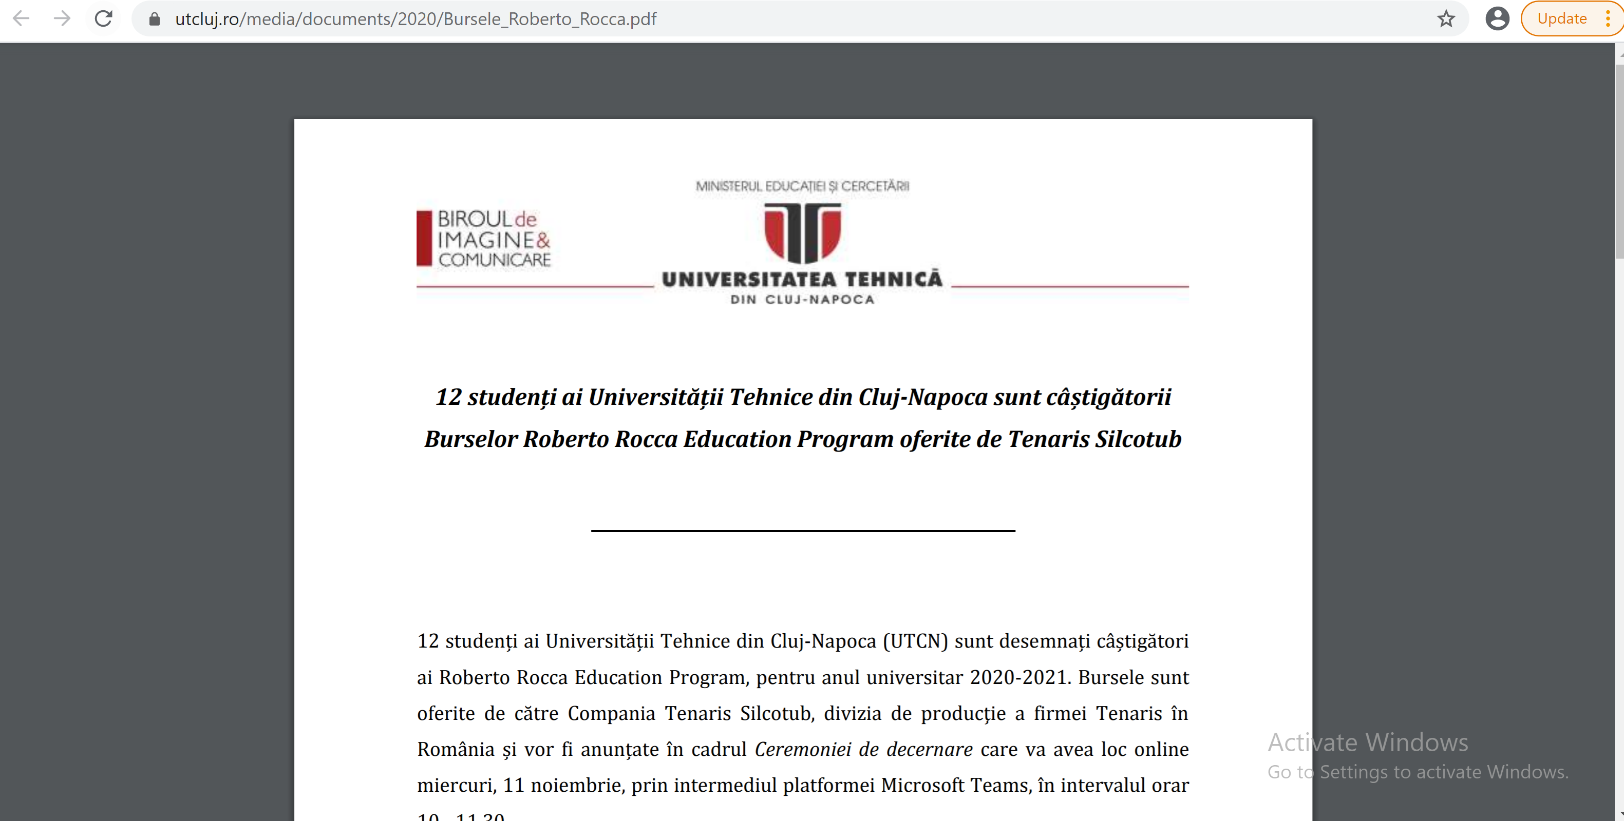

Accesand imaginea “Alegeri 2019-2020” se va deschide pagina:

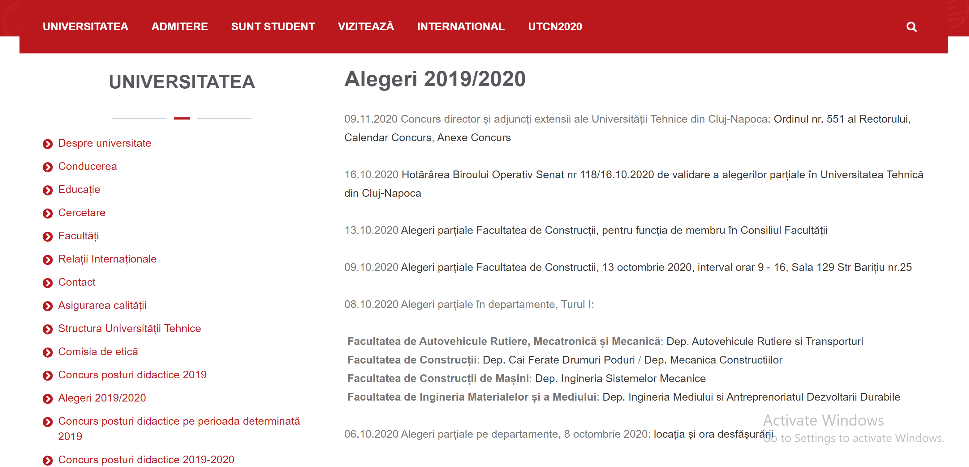

Accesand tasta “Vezi toate” din cadrul sectiunii “Facultatile noastre” se va deschide pagina:

